Tin Tức Mình Ngày Mồng
Các bạn thân mến,
Hôm nay là mồng mười tháng giêng âm lịch, năm nhâm dần, ngày mồng cuối cùng tết ông cọp. Theo dõi tin tức tại Việt Nam thì được biết thiên hạ ở các khu vực đô thị ăn tết “hoành tráng” lắm và kéo nhau hàng đàn hàng lũ đi lên Đà Lạt hay ra Vũng Tàu ăn chơi thỏa thích. Đối trọng với lực lượng dư tiền dư của đó là đám dân nghèo phải âm thầm chịu dựng cho qua một cái tết oan nghiệt. Chuyện này nếu kể ra thì dài bất tận…cho nên xin chuyển qua chuyện ở xứ Huê Kỳ…cục.
Năm nay, mồng một mồng hai trời ấm áp. Trưa mồng một lấy xe đèo vợ đi chùa. Đến nơi thấy thiên hạ đậu xe không còn chỗ trống nên quay đầu trở về, mồng hai trở lại, tìm chỗ trống đậu xe rồi vào chánh điện lễ Phật, sau đó quay ra chộp vài tấm ảnh chị nhà viếng cảnh chùa. Ngày mồng ba ông trời trở chứng lạnh 26 – 27 độ F nên không dám thò đầu ra cửa.
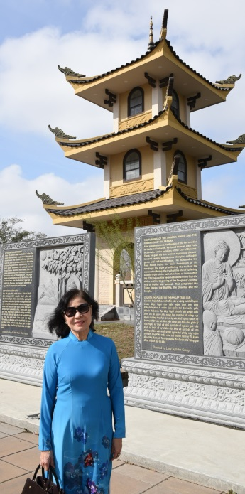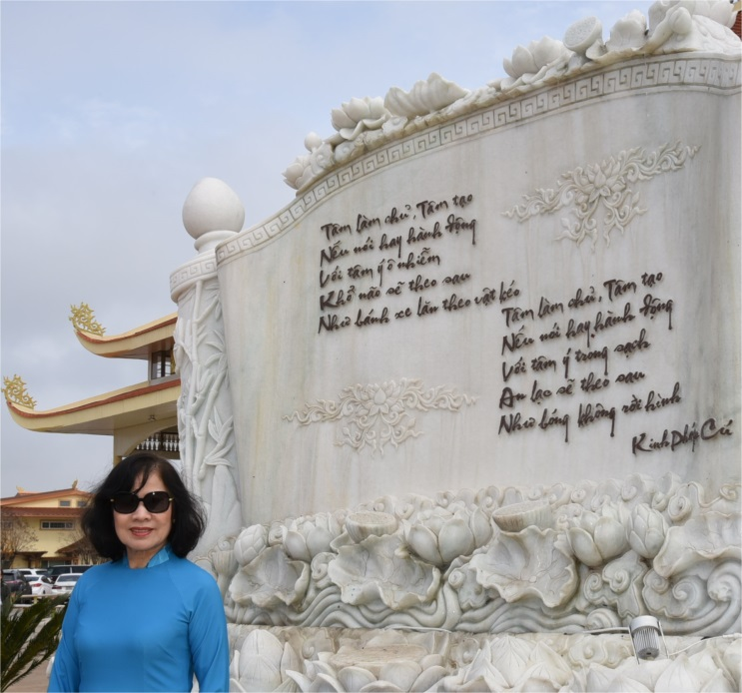

Qua mồng sáu, giữa trưa nhiệt độ leo lên năm chục nên lại đèo vợ đi nhà thờ theo lời rủ rê của mấy anh bạn Hướng Đạo, đến để ủng hộ các em Hướng Đạo có gian hàng bán kỷ vật và vườn thả thơ đầu xuân. Bà con đến dự cũng đông lắm, có văn nghệ trong hội trường, có nhiều quày bán thức ăn bên trong lẫn bên ngoài. Ghé gian hàng thả thơ để xem và thấy bà còn rất vui để tham gia đố thơ do anh Hiệp là người lo mục này trong các kỳ hội chợ của giáo xứ Lộ Đức trước đây mà lần nào mình cũng có tham gia bằng cách ngâm một số bài thơ mà bà con “không còn nhỏ tuổi” ưa thích. Hôm nay ghé đến thì thấy chị Thủy đang ngâm mấy câu thơ viết trên những trang giấy để đố. Chị ngâm giọng Huế, giọng trong, truyền cảm. Trong lúc chị nghỉ xả hơi thì kẻ viết bài này cầm micro ngâm mấy câu cho vui, lần đầu ngâm theo giọng Huế, lần sau ngâm theo giọng Bắc. Nhiều bà con trả lời đúng nên nhận được những phong bì màu đỏ treo lủng la lủng lẳng trên cành mai.
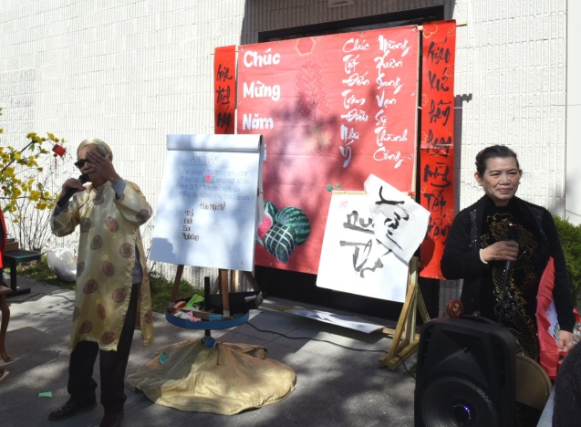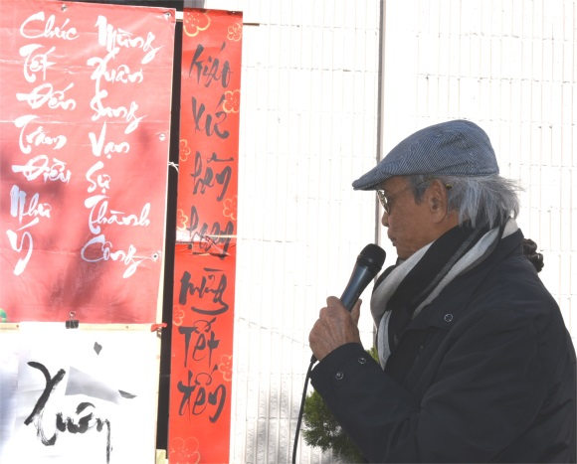
Kế góc thả thơ là góc viết thư pháp của anh Hà. Ba bốn năm rồi không gặp anh, nay gặp lại cả hai đều mừng. Hôm nay anh Hà viết thư pháp để tặng bà con ghé thăm. Anh Hà viết tặng cho mình hai chữ Phong Châu, mình thấy nét múa của anh có phần sáng tạo mới khác với nét anh múa nhiều năm trước. Mấy anh em Hướng Đạo gặp nhau cũng vui lắm vì tháng trước dự tính có buổi họp mặt nhưng phải hủy bỏ vì em Omicron đang chạy nước rút để tìm người …chúng ái mộ.
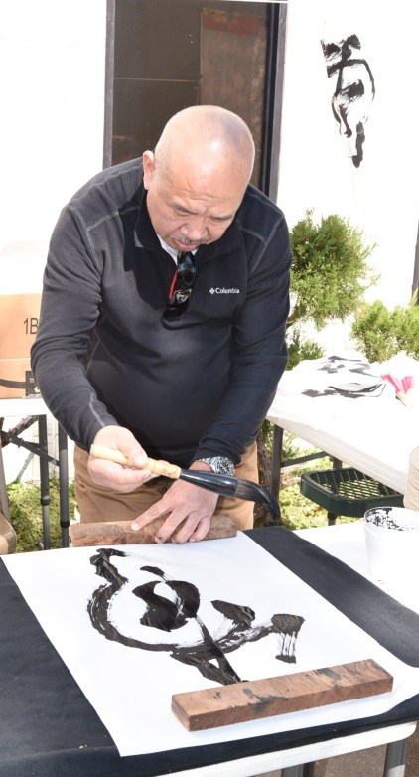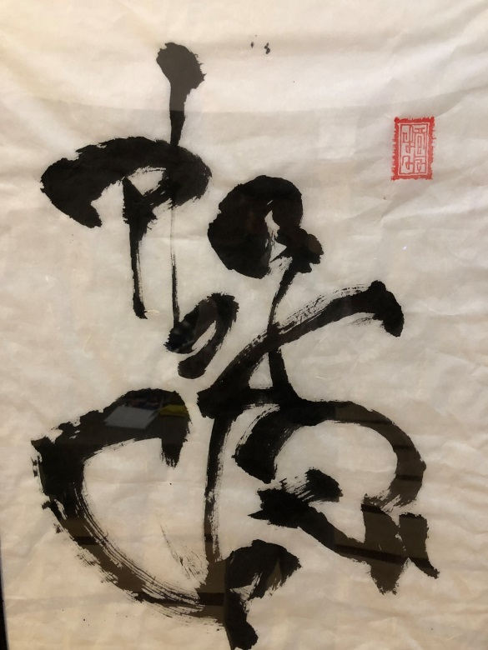
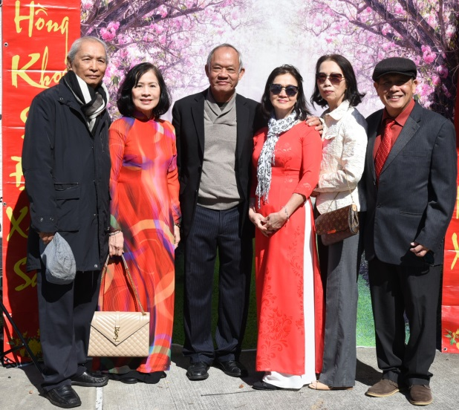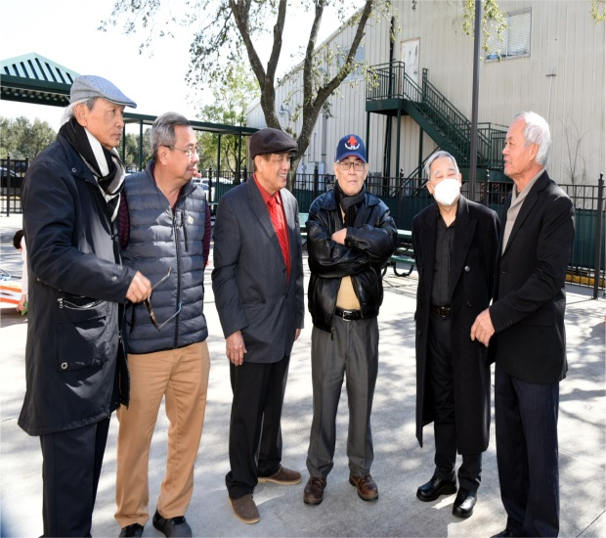
Trong các ngày mồng, có vài chuyện khiến mình quan tâm. Chuyện thứ nhất là hôm mồng bốn tết là ngày lạnh nhất trong mấy ngày tết, 26 độ F. Ở nhà ăn bánh chưng bánh tết xem tivi. Mở đài NBC thấy có tin đặc biệt như sau: Xe chở thư của bưu điện Houston chạy vào khu cư dân và dừng lại trước ngôi nhà có thùng dựng rác để ở lề đường, xe dừng lại ngay trước thùng rác, tài xế quay cửa xe xuống, từ trong xe, tài xế vứt một đống “thẻ cử tri” vào thúng rác, xong phóng xe biến mất. Cảnh này thấy được từ camera của ngôi nhà cho thấy rõ cả bảng số xe của bưu điện, rồi thấy cả đống “thẻ cử tri” nằm la liệt trong thùng rác. Bình loạn: Tháng 11 – 2022 có cuộc bầu cử nên giờ này người ta phải tính toán trước vài chiêu để hạ đối thủ, không biết là đảng nào, con lừa hay con voi? Hiện tại thì cuộc tranh cãi về thủ tục đi bầu chưa ngả ngũ, một bên đòi bàng dân cần có thẻ cử tri và căn cước mới đi bầu được, một bên thì nói khỏi cần gì cả, không thẻ cử tri, không căn cước, không bằng lái xe, di dân bất hợp pháp, người đang ở tù…đều được quyền đi bầu tất! Tạm kết luận: Nếu luật bắt buộc phải có thẻ cử tri để đi bầu thì những cử tri có tên đang nằm trong thùng rác miễn đi bầu. Ai thắng ai thua dễ biết!
Chuyện thứ hai: Hôm mồng tám xem tivi thấy có tin tổng thống Huê Kỳ là ông Joe Biden sẽ chi ra 35 (ba mươi lăm) triệu vào tháng 5 này để mua các ống chích ma túy loại xịn phát cho các anh các chị và các em đang vật vã trên các vỉa hè Mỹ quốc. Lý do: để bảo vệ sức khỏe cho các đấng chích choác, sợ các đấng đi theo ông bà trước ngày bầu cử sẽ mất đi một số phiếu. Một tổng thống hết sức thương dân và và có tầm nhìn xa vời vợi!…
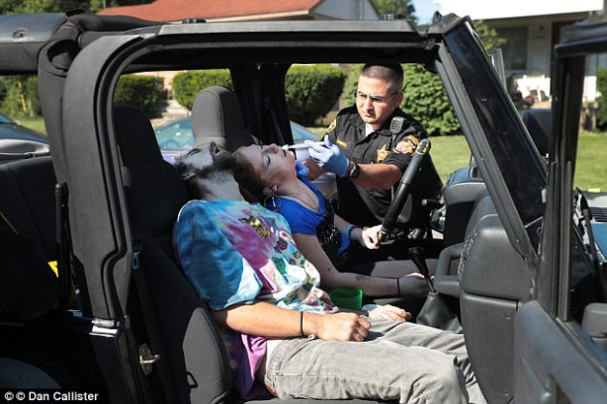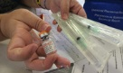
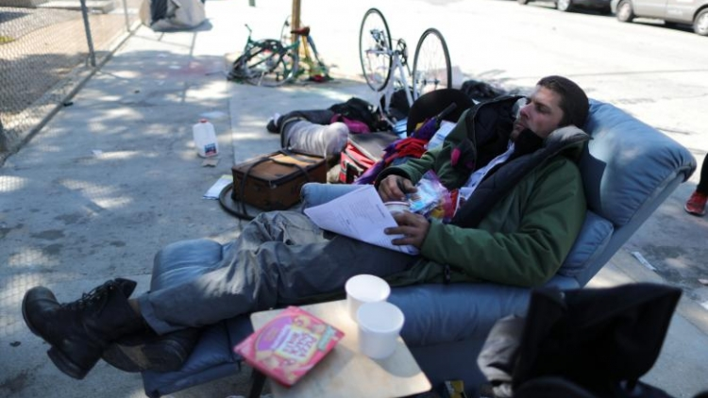
Chuyện thứ ba: Một em nhóc gốc Tàu Khựa sinh ra, lớn lên, ăn hamberger, hot dog nhiều hơn xơi vịt Bắc Kinh và dĩ nhiên nữ khựa là công dân Mỹ với đầy đủ quyền lợi như được nuôi cho ăn học không tốn tiền từ lớp mầm non cho đến lớp mầm già trước khi bước vào ngưỡng cửa đại học. Theo đúng kế hoạch của Khựa cộng thì nhóc khựa này thuộc dạng “China’ Thousand Talents Program” tức là “kế hoạch ngàn nhân tài” nhằm gom bi tất cả những ai, bất kể là Tàu khựa hay không Tàu khựa, có tài nhằm phục vụ cho chế độ Bắc Kinh. Theo kế hoạch này Tàu khựa cũng gom được một mớ từ hơn hai chục năm nay và cũng không ít nhiều trự tài năng đã phải xộ khám Mỹ. Nhóc gái 19 tuổi nói trên sinh ra tại Los Angeles có tên trong passport là Beverly Chu, được Bác Xập Cạn Bình kêu gọi lòng yêu nước Tàu nên năm 2018 đã vứt passport vô thùng rác và đổi tên thành Chu Nghị và trước tết ông cọp đã hồ hỡi xách gói về Bắc Kinh để dự định mang dâng cho bác Tập thêm vài ba cái huy chương vàng trong thế vận hội mùa đông khai mạc hôm 3 tháng 2. Mồng 5 tết vừa rồi nhóc Chu Nghị ra sân trượt băng, sau vài đường lả lướt trên sân, đến lúc phải biểu diễn màn quay thì em té lăn quay. Trước khi cúi đầu và cong mình chào khán giả em đã ôm mặt khóc hu hu hu trông rất thảm thiết. Bác Xập ơi! Giờ này bác ở đâu? Vũ Hán hay Thành Lâu? Giờ này bác ở đâu???
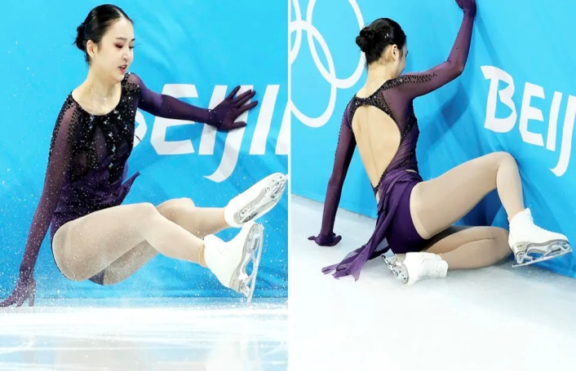
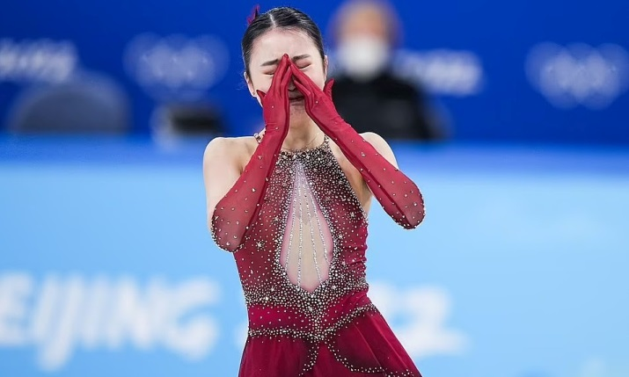
Ca dao thuộc loại mê tín của Việt Nam có câu: Mồng 5, 14, 23 Đi chơi cũng lỗ huống là trượt băng…
Câu này coi bộ ứng nghiệm với nhóc khựa “ăn hamberger đá…mâm…” đấy chứ! Phải hôn các bạn?
Phong Châu Mồng 10 tết

